2022-MK-01-deu_CH Maria auf Schatzsuche
6yo–8yo:  – | 8yo–10yo:  – | 10yo–12yo:  – | 12yo–14yo:  – | 14yo–16yo:  hard | 16yo–19yo:  medium
Answer Type: Interactive (Drag & Drop) (☐ keep order of multiple-choice/-select)
Computational Thinking Skills:  ☐ abstraction  ☑ algorithmic thinking  ☐ decomposition  ☐ evaluation  ☐ pattern recognition |  |  | Computer Science Area:  ☑ algorithms and programming  ☐ communication and networking  ☐ computer processes and hardware  ☐ data structures and representations  ☐ interactions, systems and society

Body
Maria findet eine geheimnisvolle Kiste. Ob ein Schatz darin versteckt ist? Leider ist die Kiste verschlossen. Um sie zu öffnen, muss Maria den “Schlüssel” herausfinden: die richtige Kombination aus drei Symbolen. Zum Glück findet sie neben der Kiste auch diese Hinweise zu einigen falschen Kombinationen:
 | 1) Eines der Symbole ist Teil des Schlüssels und an der richtigen Position.
 | 2) Keines der Symbole ist Teil des Schlüssels.
‍ | 3) Zwei Symbole sind Teil des Schlüssels. Beide sind aber an der falschen Position.
‍ | 4) Ein Symbol ist Teil des Schlüssels. Dieses ist aber an der falschen Position.
‍ | 5) Ein Symbol ist Teil des Schlüssels. Dieses ist aber an der falschen Position.

Question / Challenge
Eine der folgenden Kombinationen ist der Schlüssel für die Kiste. Welche?

Answer Options / Interactivity Description
A) | B)
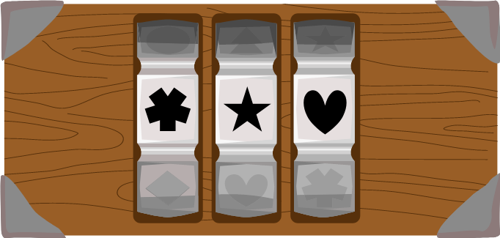 | 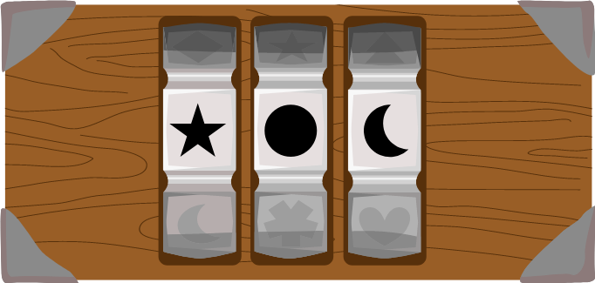
C) | D)
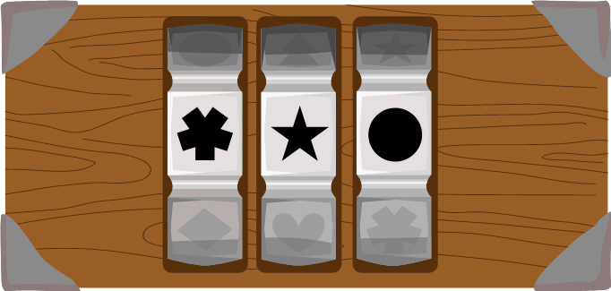 | 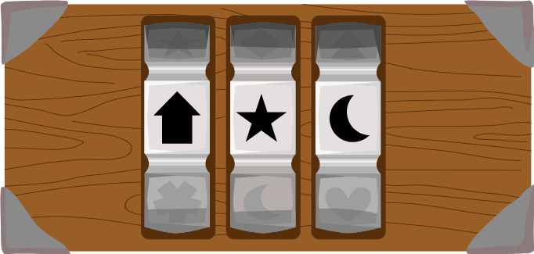

Answer Explanation
Die richtige Antwort ist B).
Wir beginnen damit, die Symbole, welche im Schlüssel vorkommen können herauszufinden. Nach Hinweis 2) können wir die Symbole, welche nicht Teil des Schlüssels sein können, entfernen: die Tanne , den Diamanten  und das Haus .
Der letzte Hinweis gibt an, dass ein Symbol zwar Teil des Schlüssels ist, aber sich an der falschen Position befindet. Da die Tanne und das Haus im Schlüssel nicht vorkommen können, wissen wir, dass der Stern  Teil des Schlüssels ist, aber sich an der falschen Position befindet. Der Hinweis 3) schließt aus, dass der Stern in der Mitte sein kann. Somit kennen wir die endgültige Position des Sternes:

Da es nur eine Antwortmöglichkeit gibt, welche mit dem Stern beginnt, haben wir den Schlüssel bereits gefunden.
Um uns zu überzeugen, suchen wir weiter nach den beiden fehlenden Symbolen. Der erste Hinweis zeigt, dass ein Symbol im Schlüssel vorkommt und sich bereits an der richtigen Position befindet. Das Haus und die erste Position konnte bereits ausgeschlossen werden. Daher wissen wir, dass sich der Mond an der richtigen Position befindet. Daraus ergibt sich das folgende Bild:

Der Hinweis 4) zeigt, dass ein Symbol zwar Teil des Schlüssels ist, aber sich an der falschen Position befindet. Das Symbol  können wir ausschliessen. Außerdem ist nur der mittlere Platz noch frei. Daher kann auch das Herz  nicht Teil des Schlüssels sein. Daraus folgt, dass der Kreis die Position in der Mitte einnimmt.

Das richtige Ergebnis kann auch anders ermittelt werden. Jede Möglichkeit führt jedoch zum gleichen Ergebnis.

It’s Informatics
Diese Aufgabe kann logisch gelöst werden zum Beispiel mit Hilfe des “Ausschlussverfahrens”. In unserem Fall, haben wir mit Hinweis 2 begonnen und 3 Symbole ausgeschlossen, was uns schnell zum Schlüssel führte. Die Prioritätensetzung auf Hinweis 2 könnte man als mentale Strategien, Regel oder Abkürzungen betrachten, die uns halfen, mit begrenztem Wissen und Zeit eine Entscheidung zu treffen. In der Informatik werden solche Regeln als Heuristiken bezeichnet, die auch programmiert und automatisiert werden können.
Jeden Tag treffen wir viele kleine Entscheidungen aufgrund von Hinweisen oder müssen verschiedene (Neben-)Bedingungen eines Problems verstehen, um es zu lösen. In dieser Aufgabe sind wir den Hinweisen gefolgt und haben das Problem Schritt für Schritt gelöst, um die Kiste zu öffnen.
Wie würde ein Computer dieses Problem lösen? Es gibt insgesamt 336 Möglichkeiten, wie diese 8 Symbole an 3 Positionen angeordnet werden können. Ein Computer würde sie alle ausprobieren. In der Informatik nennt man dies eine vollständige Suche. Die vollständige Suche (auch Brute-Force oder rekursives Backtracking genannt) ist eine Methode zur Lösung eines Problems, bei dieser der gesamte Suchraum durchlaufen wird. Für uns mag diese Lösung sehr ineffizient erscheinen, da wir viel Zeit benötigen würden, um alle Möglichkeiten auszuprobieren (und vergessen würden, was wir bereits ausprobiert haben). Ein Computer kann solche Aufgaben jedoch sehr schnell und damit effizient lösen. Die Symbole im Beispiel könnten auch für ein Passwort stehen. Ein Passwort sollte auch immer so gewählt werden, dass es möglichst viele verschiedene Zeichen enthält, damit auch eine vollständige Suche nicht in angemessener Zeit den Schlüssel ergibt.
Mit Hinweis 2 zu beginnen, daher die Lösungsmöglichkeiten zu minimieren, wird in der Informatik als Backtracking bezeichnet. An jedem Knoten eines Baumes werden die Möglichkeiten, die offensichtlich nicht im Schlüssel vorkommen können, eliminiert. Auf diese Weise werden in jeder Tiefe eines Baumes die Möglichkeiten reduziert.

Keywords and Websites
Heuristik, vollständige Suche, Brute-Force, Backtracking
- https://studyflix.de/informatik/bedingungen-und-operatoren-684
- https://www.informatik-verstehen.de/lexikon/heuristik/
- https://de-academic.com/dic.nsf/dewiki/204529
- https://www.geeksforgeeks.org/backtracking-algorithms/
- https://en.wikipedia.org/wiki/Backtracking

Wording and Phrases
Position. Der Schlüssel ist eine Anordnung von drei Symbolen.

Comments
Bernadette Spieler: Übersetzung ins Deutsche. Symbole wurden unbenannt (Pfeil = Haus, Christbaum = Baum). It’s Informatics wurde komplett überarbeitet (keine Mustererkennung). Anmerkung Tobias: Eventuell wäre es noch spannend zu erwähnen, dass es Programmiersprachen wie Prolog gibt, die zum lösen solcher Aufgaben entwickelt wurden?
Emil Stankov, emil.stankov@gmail.com, 2022-05-06: The age groups are now changed, according to the suggestion in the reviews (“Nice Logic task, but not for 14yo-16yo and 16yo-18yo (too easy).”). The word “instructions” is also replaced with “hints” (“Probably, better replace the word 'instructions' with 'hints'.”).
Rechilda Villame, rechievillame@yahoo.com, 2022-05-19: In my opinion, pattern matching is not the same as pattern recognition. This task, I believe, is not pattern recognition. Computational skills, “Pattern Recognition” should not be checked.
EDIT ABOVE (keep this template and add above this line): author, e-mail, date (YYYY-MM-DD): Comment.

Graphics and Other Files
2022-MK-01-deu_CH.odt This file.
2022-MK-01-taskbody[01-05].svg, 2022-MK-01-answer[A-D].svg, 2022-MK-01-explanation[01-03].svg,
2022-MK-01-inline_asterisk.svg, 2022-MK-01-inline_diamond.svg, 2022-MK-01-inline_heart.svg, 2022-MK-01-inline_house.svg, 2022-MK-01-inline_moon.svg, 2022-MK-01-inline_star.svg, 2022-MK-01-inline_tree.svg by Susanne Datzko

Contributors, and Editors (incl. Graphics)
Translator: Bernadette Spieler bernadette.spieler@phzh.ch, Schweiz
Veronika Stefanovska, veronika.stefanovska@students.finki.ukim.mk, Macedonia
Monika Maneva, monika.maneva@students.finki.ukim.mk, Macedonia
Veronika Ognjanovska, veronika.ognjanovska@students.finki.ukim.mk, Macedonia
Mile Jovanov, mile.jovanov@finki.ukim.mk, Macedonia
Emil Stankov, emil.stankov@finki.ukim.mk, Macedonia
Rechilda Villame, rechievillame@yahoo.com, Philippines
Susanne Datzko, susanne.datzko@informatik-biber.ch, Switzerland
EDIT ABOVE (keep this template and add above this line): author / contributor / editor, e-mail, country.

License

Copyright © 2022 Bebras – International Challenge on Informatics and Computational Thinking. This work is licensed under a Creative Commons Attribution-ShareAlike 4.0 International License. https://creativecommons.org/licenses/by-sa/4.0/.

